Fokus - arkivere e-post

Hvordan arkivere e-post?
Det finnes flere metoder for å arkivere en eksisterende e-postNår e-posten er arkivert så blir den en registreringjournalposti det elektroniske arkivet og blir samtidig tildelt et journalpostnummer. Nedenfor blir de forskjellige fremgangsmåtene beskrevet:
Dra og slipp

Åpne e-post og arkivere

Høyreklikk

I alle tre tilfellene vil man få opp følgende grensesnitt, hvor man kan velge hva som blir hoveddokument, hvilke vedlegg man ønsker å arkivere, og hvilken visning man ønsker å se etter import:
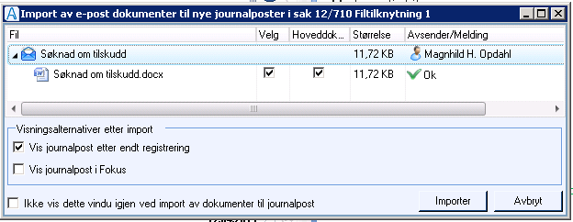
Du kan importere flere e-poster samtidig ved å markere flere e-poster og høyreklikke. Maks antall er default satt til 10 e-poster/150 MB total størrelse på e-postene.

